ΠΩς ΒΑΖΟΥΜΕ ΣΕ ΑΛΦΑΒΗΤΙΚΗ ΣΕΙΡΑ ΤΟΥΣ ΟΡΟΥΣ

- Πρώτο βημα: Μαγκώνεις όλους τους όρους είτε χειροκίνητα είτε με το Select all ή Επιλογή όλων από το μενού όπως δείχνει η παρακάτω εικόνα.

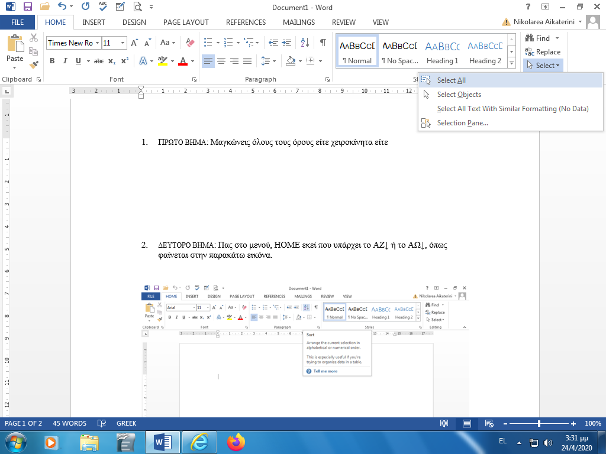

- δευτορο βημα: Πας στο μενού, ΗΟΜΕ εκεί που υπάρχει το ΑΖ↓ ή το ΑΩ↓, όπως φαίνεται στην παρακάτω εικόνα.
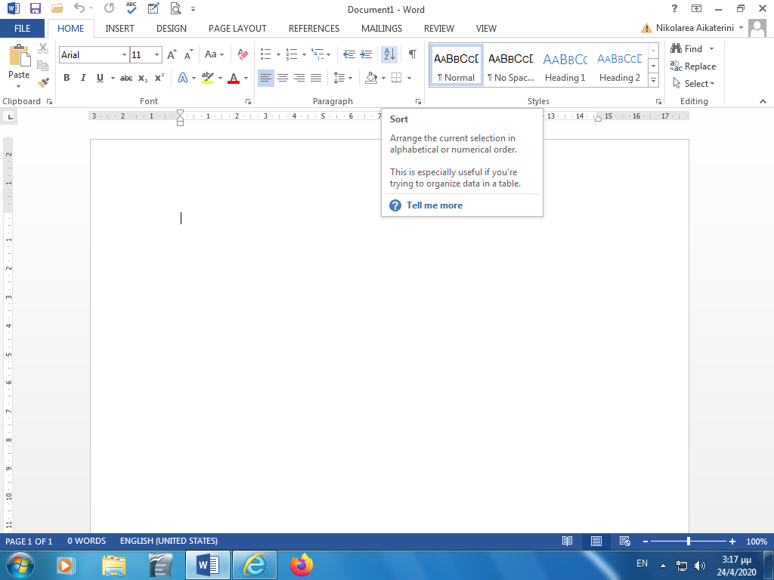

- ΤΡΙΤΟ βημα: Κάνεις κλικ πάνω στο ΑΖ↓ ή στο ΑΩ↓, και σου εμφανίζεται ένα DIALOGUE BOX ή ΚΟΥΤΙ ΔΙΑΛΟΓΟΥ, όπως στην παρακάτω εικόνα.
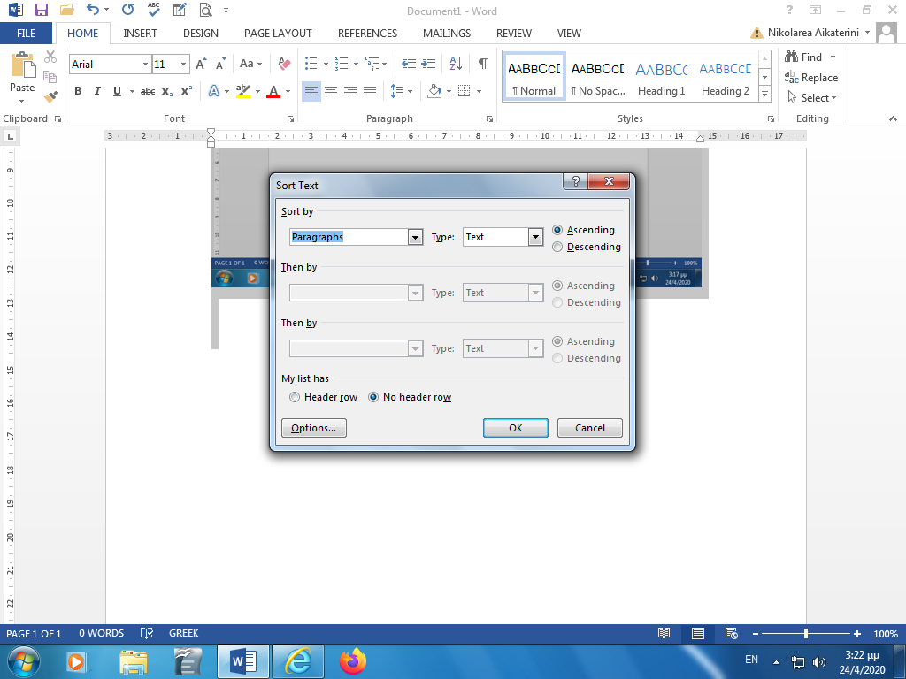

- ΤΕΤΑΡΤΟ ΒΗΜΑ: Πατάς ΟΚ, και οι όροι μπαίνουν με αλφαβητική σειρά αυτόματα. Αυτό συμβαίνει και όταν οι όροι είναι στα αγγλικά γραμμένοι και όταν είναι σε οποιαδήποτε γλώσσα (συμπεριλαμβανομένης και της ελληνικής) γραμμένοι.

ΕΝΑ ΟΠΤΙΚΟ ΠΑΡΑΔΕΙΓΜΑ

